江苏省2008年学业水平测试历史试题
一、单项选择题：在每小题列出的四个选项中，只有一项是最符合题目要求的（本大题30小题，每小题2分，共60分）
1.《史记·齐太公世家》：“于是武王已平商而王天下，封师尚父（即姜尚）于齐营丘。东就国……”这段材料反映了西周时期实行的政治制度是
A.宗法制 B.分封制 C.郡县制 D.郡国并行制
2.下列中国古代官职中具有监察职能的是
①太尉②御史大夫③刺史④军机大臣
A.①④ B.①③ C.②③ D.③④
3.台湾义士丘逢甲上奏朝廷：“万民誓不从日，割亦死，拒亦死，宁先死于乱民手，不愿死于倭人之手……”与这段话反映的史实有关的不平等条约是
A.《南京条约》 B.《马关条约》 C.《辛丑条约》 D《中美友好通商航海条约》
4.“在黄河两岸，游击兵团，野战兵团，星罗棋布，散布在敌人后面；在万山丛中，在青纱帐里，展开了英勇血战！”这是《黄河大合唱》中的一段朗诵词。它描述的主要是
A.国民革命时期的北伐战争
B.井冈山斗争时期红军的武装斗争
C.抗日战争时期八路军的敌后抗日
D.解放战争时期的淮海战役
5.下列文献中最早提出在中国发展资本主义方案的是
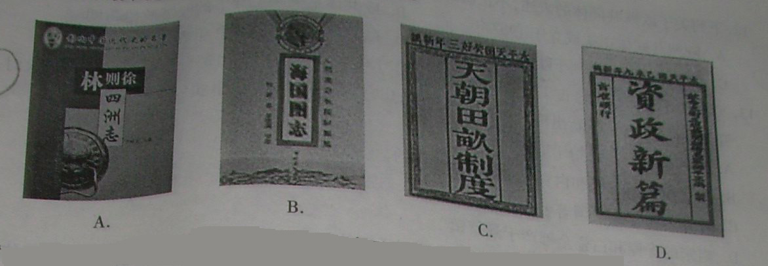
6.“……学子激扬焚佞府，群团奋起激街巷。众工人，上阵露锋芒，春雷响。……气轩昂，誓与列强争抗。抖数中华民众志，挫败掠者千夫莽。”这首诗词反映的历史事件是
A.辛亥革命 B.新文化运动 C.五四运动 D.南昌起义
7.下列有关遵义会议的表述，正确的是
A.制定的彻底的反帝反封建的民主革命纲领
B.确定了建立抗日民族统一战线的方针
C.事实上确立了以毛泽东为核心的党中央的正确领导
D.做出了党的工作重心由乡村转移到城市的决定
8.实现祖国的完全统一是海内外中华儿女的共同心愿。我国宣布采用“和平统一”方式解决台湾问题最早出现在
A.《中美联合公报》 B《告台湾同胞书》
C．“一国两制”构想 D.“九二共识”
9.“清除帝国主义在中国的死余势力，取缔帝国主义在华的一切特权。”这一新中国初期的外交方针被称为
A.“打扫干净屋子再请客”B.“另起炉灶”
C.“一边倒” D.和平共处五项原则

10.对右图所示法律文献的表述，正确的是
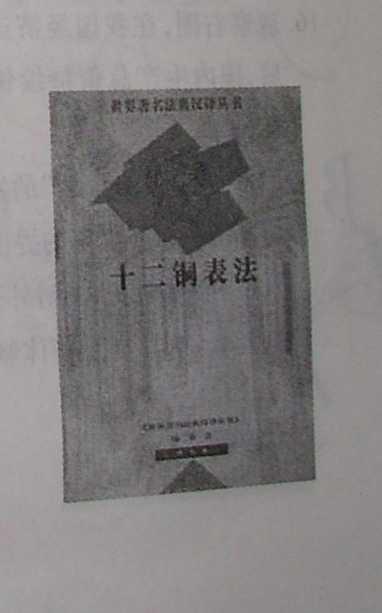
A.这部法律文献是由梭伦颁布的
B.它适用于罗马帝国境内的所有人
C.它标志着罗马成文法的诞生
D.它促使雅典的民主政治进入“黄金时代”
11.确立二战后世界两极格局基本框架的是
A. 雅尔塔体制 B.杜鲁门主义
C.马歇尔计划 D.北大西洋公约
12.下列关于欧洲共同体的表述，不正确的是
A.欧洲共同体正式成立于1967年
B.欧共体是美国主导下的经济政治集团
C.欧共体的成立有利于欧洲经济的发展
D.欧共体在20世纪90年代发展为欧盟
13.2007年12月，我国考古工作者在南宋古沉船“南海一号”中打捞出部分青瓷和白瓷。出水时瓷器釉色清亮，仿佛新出窑一般。据此形成的以下认识，符合历史事实的是
A.中国的制瓷技术始于南宋期
B.南宋时期的青瓷和白瓷都是从海外进口的
C.青瓷和白瓷是中国著名的传统瓷器
D.南宋的青瓷和白瓷全部产于景德镇
14.某校高二学生在进行研究性学习时，搜集到以下三位江苏近代历史人物的有关资料。这三位历史人物的共同之处是
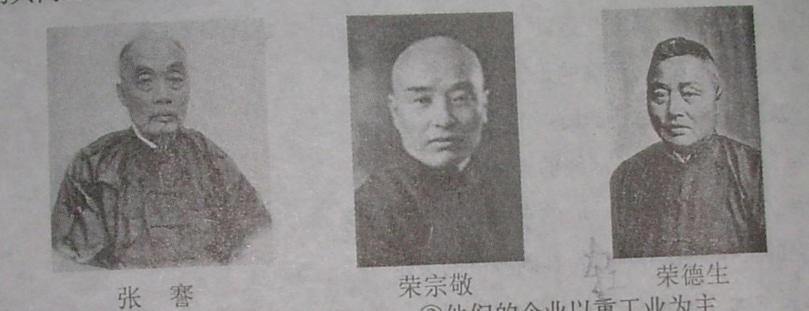
①他们积极创办近代民族企业
②他们的企业以重工业为主
③他们的企业在一战期间得到迅速发展
④他们推动了近代江苏经济的发展
A.①②④ B.①③④ C.①②③ D.①②③④
15.著名的民族资本主义企业上海申新纺织公司创办于1915年，历经40多年的风雨历程后，该企业的掌门人响应中国共产党的号召接受社会主义改造。改造采用的主要形式是
A.中外合资 B.承包经济（承包责任制）
C.私有化 D.公私合营
16.观察右图，在我国经济进入高速增长时期以后，国内生产总值持续快速增长的主要原因有
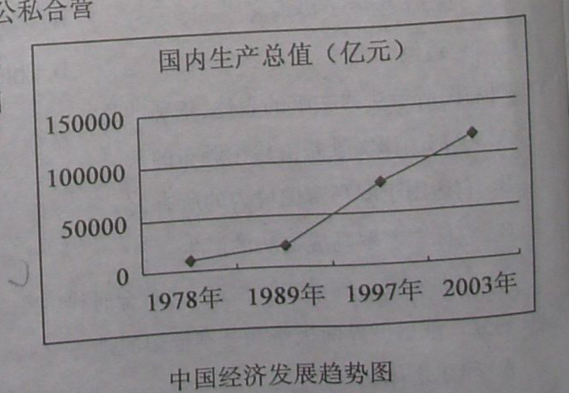
①邓小平“南方谈话”的发表②“科教兴国”战略的提出③全方位、多层次的对外开放格局初步形成④社会主义市场经济体制的构建
A.①②③④ B.③④
C.②③ D.①②④
17.胡锦涛总书记在十七大报告中指出：“新时期最鲜明的特点是改革开放。……从沿海到沿江沿边，从东部到中西部，对外开放的大门毅然决然地打开了。”我国的对外开放开始于
A.经济特区的创办 B.沿海经济开放区的开辟
C.沿海开放城市的设立 D.内地的开放
18.下表是1999-2000年我国四种传媒发展的情况统计，其中增长率最高的一种传媒是
 | 1999年 | 2000年
报纸总印数（亿份） | 318.4 | 329.3
广播节目制作时间（小时） | 2931682 | 3381466
电视节目制作时间（小时） | 526483 | 585007
互联网用户（户） | 3014518 | 9021717
A.报纸 B.广播 C.电视 D.互联网
19.20世纪50至70年代，欧美资本主义国家经济发展的新变化主要是
A.奉行自由放任政策 B.普遍实施政府干预
C.实行计划经济 D.倡导“新经济”
20.据统计，1925年苏联的种植业与1913年对比的百分比是107%，农业生产总值对比的百分比则是112%。这一成效的取得与某项经济政策的实施密不可分。这一政策是
A.战时共产主义政策 B.新经济政策
C.农业集体化方针 D.赫鲁晓夫时期的农业政策
21.20世纪40年代，美元与黄金直接挂钩，美元获得了“等同黄金”的特殊地位。造成这一现象的原因在于
A.罗斯福整顿银行与金融业的措施
B.“布雷顿森林体系”的建立
C.《关税与贸易总协定》的实施
D.北美自由贸易区的成立
22.中新网2007年12月21日报道：“中国首架自主知识产权喷缺支线客机ARJ21-700飞机在上海举行下线仪式……ARJ21先后选定了美国GE公司、欧洲利勃海尔等19家世界顶级系统供应商。”这段材料反映的当今世界经济发展趋势是
A.经济区域集团化 B.世界经济全球化
C.世界经济制度化 D.国际贸易法制化
23.浙江绍兴每年都举办“中国兰亭书法节”，以纪念东晋时期的一位著名书法家。这位书法家是
A.王羲之 B.颜真卿 C.柳公权 D.怀索
24.以下是1917年——1921年《每周评论》和《新青年》所发文章的主题统计，观察图例，结合所学知识，能够得出的正确结论是
A.马克思主义成为当时中国思想界的一股强大思潮
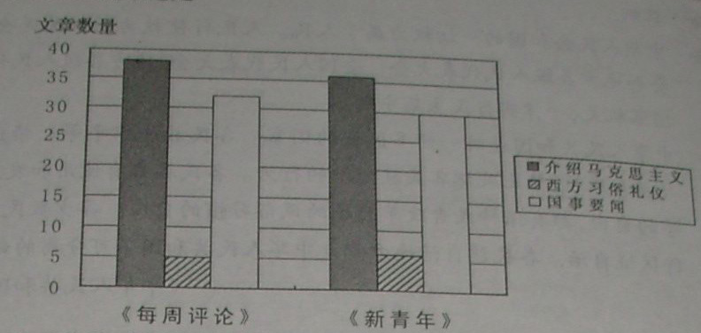
B.马克思主义在中国传播的唯一途径是报刊
C.为《每周评论》、《新青年》撰写文章的都是马克思主义者
D.《每周评论》和《新青年》最关心的主题是西方习俗礼仪
25.某班同学在学校网站上做了一个有关毛泽东的网页，如果在“毛泽东思想研究”栏目下再增加一个相关链接，则链接项“X”里应该是
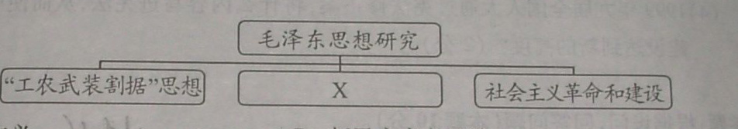
A.新三民主义
B.新民主主义理论
C.中国特色社会主义理论
D.“三个代表”重要思想
26.“当他名满天下的时候，却仍然只是专注于田畴，淡泊名利，一介农夫……他毕生的梦想，就是让所有人远离饥饿。”这份颁奖词赞誉的科学家是
A.钱学森 B.华罗庚 C.李四光 D.袁隆平
27.西方历史上的思想家为丰富人文精神的宝库，作出了各自不同的贡献。以下观点哪一项是卢梭提出的？
A.如果知识包括了一切的善，那么我们认为美德即知识就将是对的
B.每一个真诚悔改的基督教，即令没有赎罪券，也同样可以得到赦罪或免罪
C.社会秩序是为其他一切权利提供了基础的神圣权利，这项权利是建立在约定之上的
D.当立法权和行政权集中于同一个人或同一个机关之手，自由便不复存在了
28.自然科学理论具有惊人的预见性。海王星的发现与下列哪一理论有关？
A.生物进化论 B.万有引力定律 C.相对论 D.量子论
29.马克思曾经预言：“蒸汽机在前一个世纪中翻转了整个世界，现在它的统治已到末日，另外一种更大无比的革命力量——电力的火花将取而代之。”人类开始进入“电气时代”是在
A.19世纪初 B.19世纪中晚期 C.20世纪初 D.20世纪中期
30.下列文学作品属于浪漫主义文学代表的是
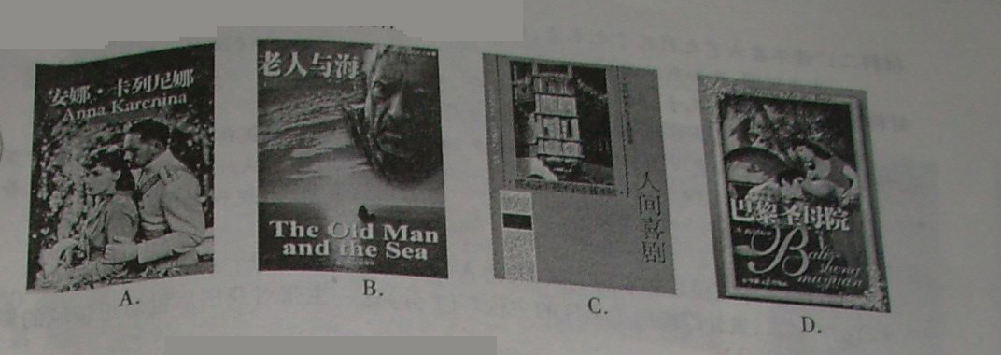

二、判断题：判断正误，并在相应的方框内填涂（本大题5小题，每小题2分，共10分）。
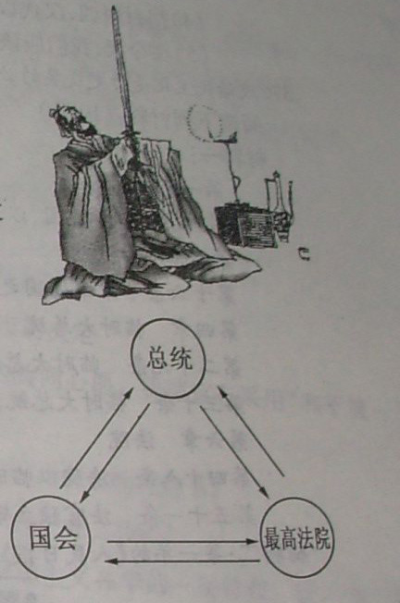
31.自给自足的自然经济是中国封建经济的基本模式（基本形态），“重农抑商”是中国封建王朝的基本的经济政策。
32.右图是对辛弃疾“醉里挑灯看剑，梦回吹角连营”的词句写意。他是北宋著名的豪放派词人。
33.解放战争时期，中国共产党在解放区实行土地改革，极大地激发了农民革命和生产的积极性。
34.历史老师在讲述美国联邦机构的权力结构时，绘制了右侧的图示。某同学作了如下解释：最高行政权归总统，总统对国会负责；国会是最高立法机构；最高法院拥有司法权，大法官由国会任命。
35.1848年，马克思、恩格斯共同起草的《共产党宣言》发表，标志着马克思主义的诞生。
三、材料解析题：结合材料以及所学知识回答问题（本大题2小题，每小题10分，共20分。）
36.阅读下列材料。（10分）
材料一：漫画《思想家的话语》
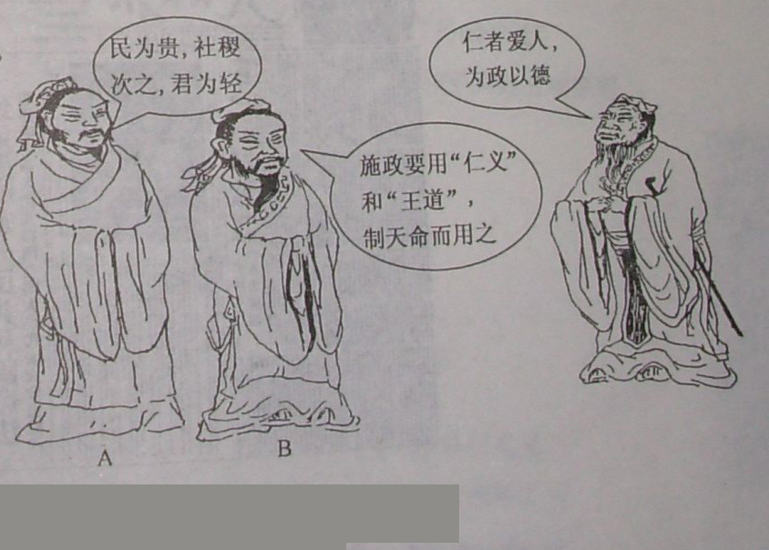
材料二：“诸不在六艺之科孔子之术者，皆绝其道，勿使并进。邪辟之说灭息，然后统纪可一，而法度可明，民知所从矣。”
——《汉书·董仲舒传》
材料三：“若必待取给孔子，则千古以前无孔子，终不得为人乎？”——李贽《焚书》
“成以孔子之是非为是非，故未尝有是非耳。” ——李贽《藏书》
材料四：“孔夫子之在中国，是权势者们捧起来的。……凡有企图获得权势的后人，就是希望做官的人，都是读‘四书’和‘五经’，……孔子这人，其实是自从死了以后，也总是当着权势者们的‘敲门砖’的差使的。” ——鲁迅《在现代中国的孔夫子》
请回答：
（1）据材料一中三位思想家的主张，人物A和人物B分别是谁？（2分）
（2）据材料二，董仲舒提出了怎样的主张？（1分）这一主张对我国后世思想领域的影响是什么？（2分）
（3）据材料三，明朝的李贽对孔子的思想言论持什么看法？（2分）
（4）据材料四，汉代以后出现“以孔子之是非为是非”的现象，其原因何在？（1分）
（5）在今天，我们应该如何正确地对待以孔子思想为主的传统文化？（2分）
37.政治民主化是历史发展的必然趋势，近代以来，中国的民主法制建设经历了一个不断发展的过程。
阅读下列材料。（10分）
材料一
第一章 总纲
第四条 中华民国，以参议院、临时大总统、国务员、法院行使其统治权。
- 参议院
第十六条 中华民国之立法权以参议院行之。
- 临时大总统 副总统
第二十九条 临时大总统、副总统，由参议院选举之……
第三十条 临时大总统，代表临时政府，总揽政务，公布法律。
第六章 法院
第四十八条 法院以临时大总统及司法总长分别任命之法官组织之。……
第五十一条 法官独立审判，不受上级官厅之干涉。 ——《中国民国临时约法》
材料二；某一年的《人民日报》头版头条
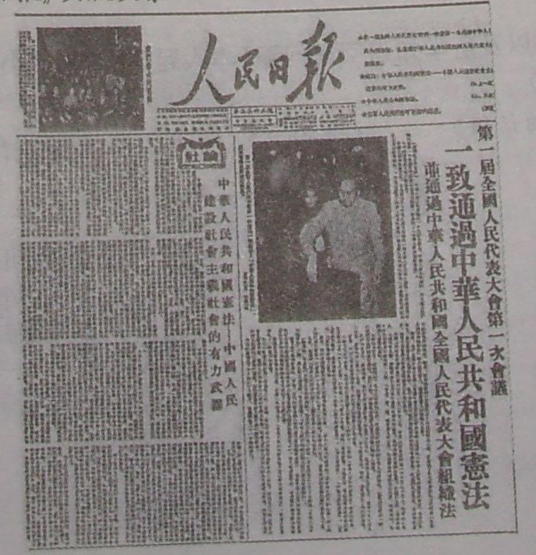
材料三： 第一章 总纲
第二条 中华人民共和国的一切权力属于人民。人民行使权力的机关是全国人民代表大会和地方各级人民代表大会。全国人民代表大会、地方各级人民代表大会和其他国家机关，一律实行民主集中制
第三条 中华人民共和国是统一多民族的国家。各民族一律平等。禁止对任何民族的歧视和压迫，禁止破坏各民族团结的行为。各民族都有使用和发展自己的语言文字的自由，都有保持或者改革自己的风俗习惯的自由。各少数民族聚居的地方实行区域自治。各民族自治地方都是中华人民共和国不可分离的部分。
——《中华人民共和国宪法》
请回答：
（1）据材料一，《中华民国临时约法》所规定的政治体制体现了什么原则？（1分）这部约法的颁布有何历史意义？（2分）
（2）材料二中《人民日报》报道的会议召开于哪一年？（1分）这次会议通过的宪法具有怎样的性质？（1分）
（3）依据材料三和所学知识，新中国确立了哪三大政治制度？（3分）
（4）1999年九届全国人大通过宪法修正案，将什么内容写进宪法，从而使中国的民主法制建设达到新的高度？（2分）
四、问答题：根据设问，回答问题（本题10分）
38.人类社会的古代几大区域呈点状分布，相互间基本处于隔绝状态，孤立地发展着。伴随工业文明的发展进程，世界逐渐连接成为一个整体。
请回答下列问题：
（1）15世纪末，新航路的开辟使世界几大主要文明区域连接起来。请写出开辟新航路的两位著名航海家。（2分）分析新航路开辟对世界市场形成的意义。（1分）
（2）工业文明兴起，人类社会从分散的地域性历史向整体的世界历史实现重在跨越。概括指出两次工业革命各自对资本主义世界市场产生的重大影响。（4分）
（3）工业文明和资本主义世界市场的形成，对19世纪四十到六七十年代中国经济结构的变动产生了怎样的影响？（3分）

